Приложение

Приложение 1. Градостроительное заключение

Приложение 2. Постановление О разработке документации проекта планировки и межевания территории

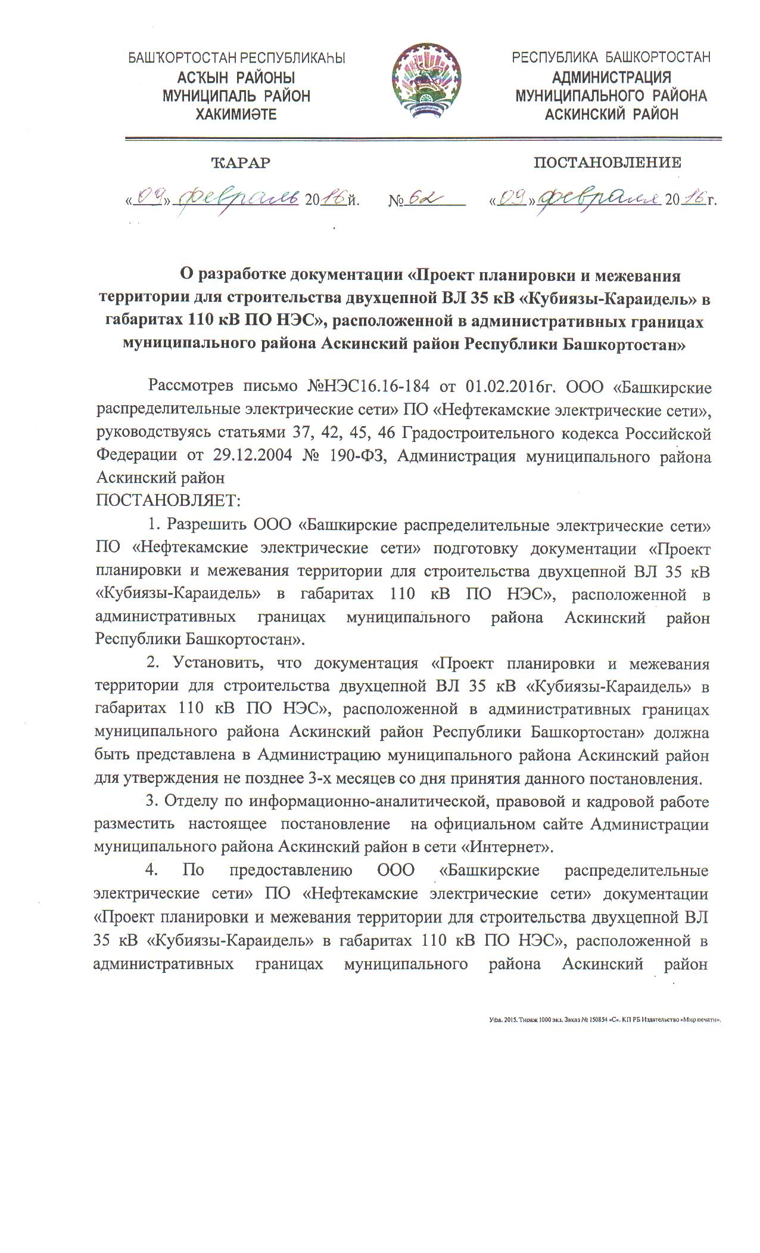
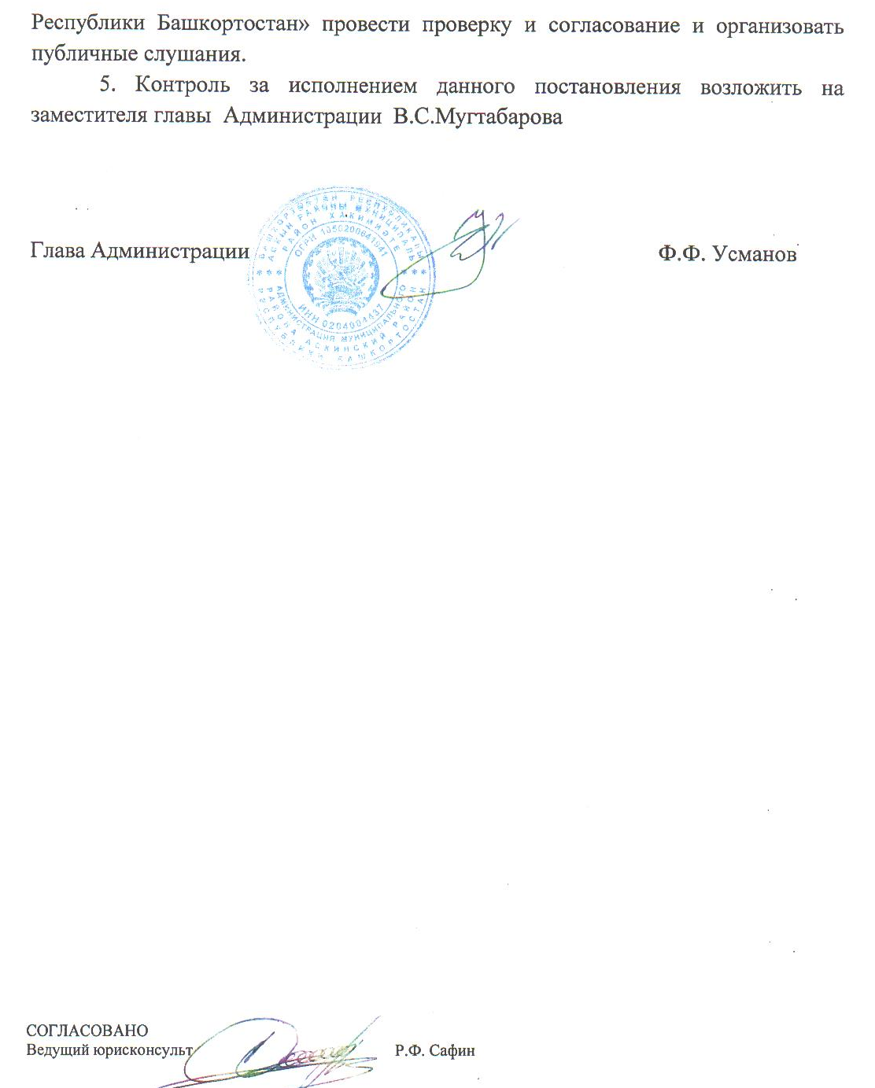

Приложение 3. Задание на разработку проекта планировки и межевания территории
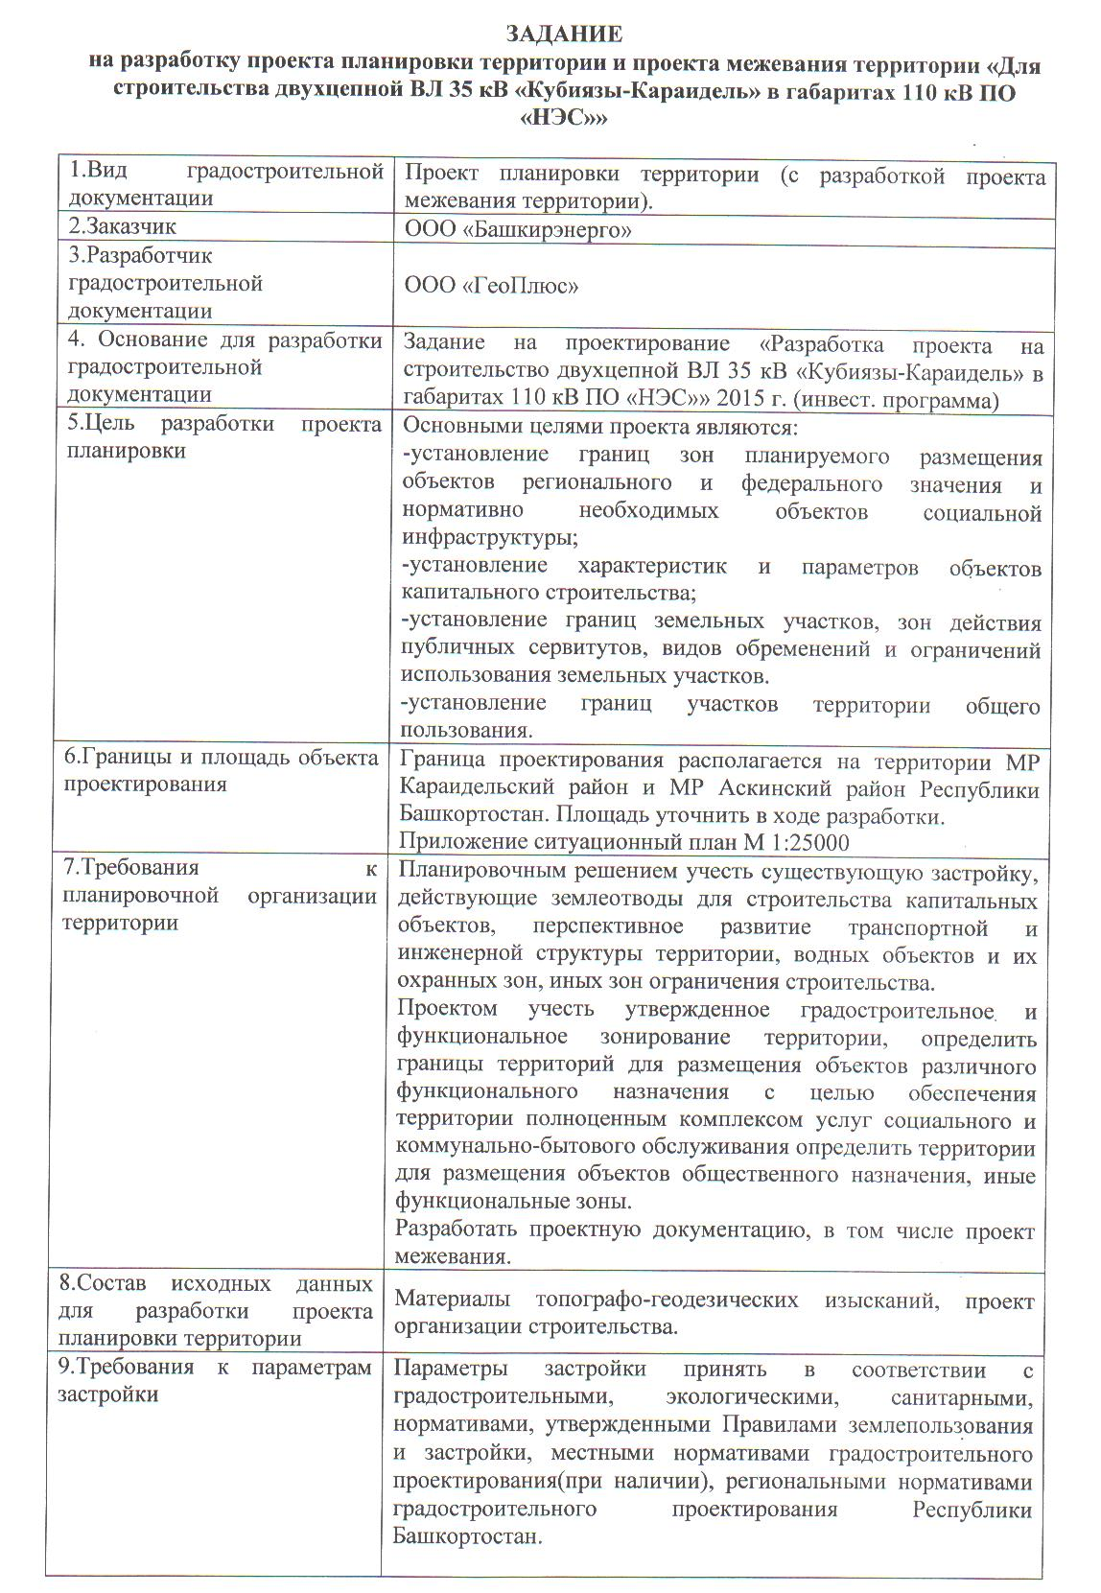
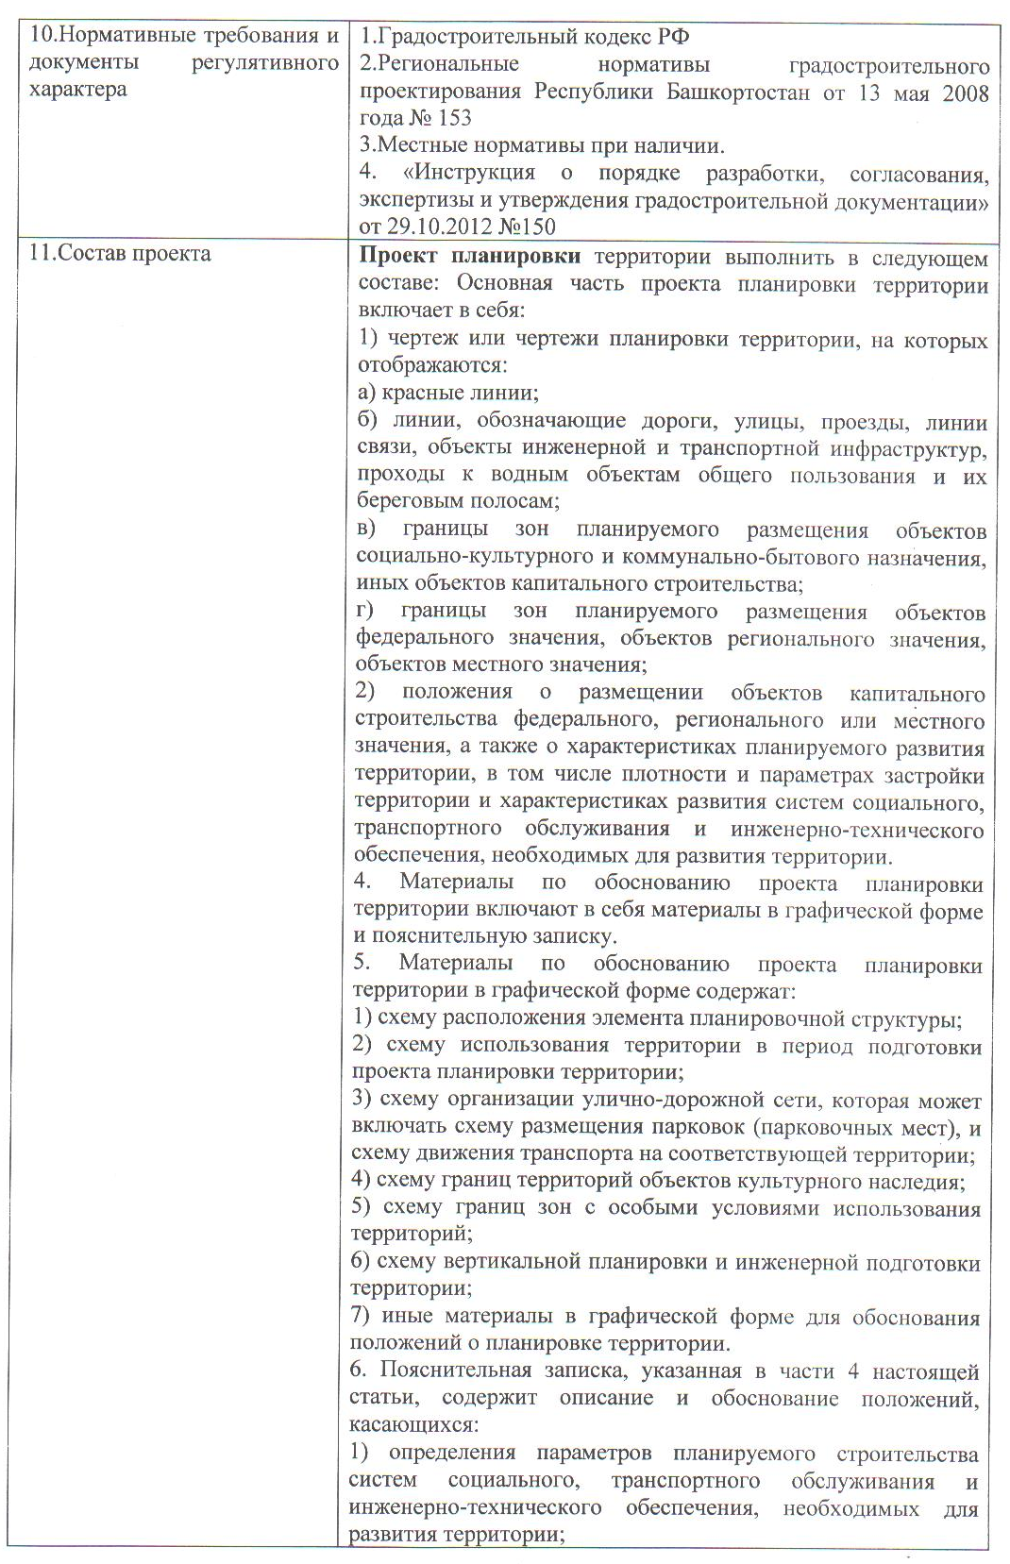
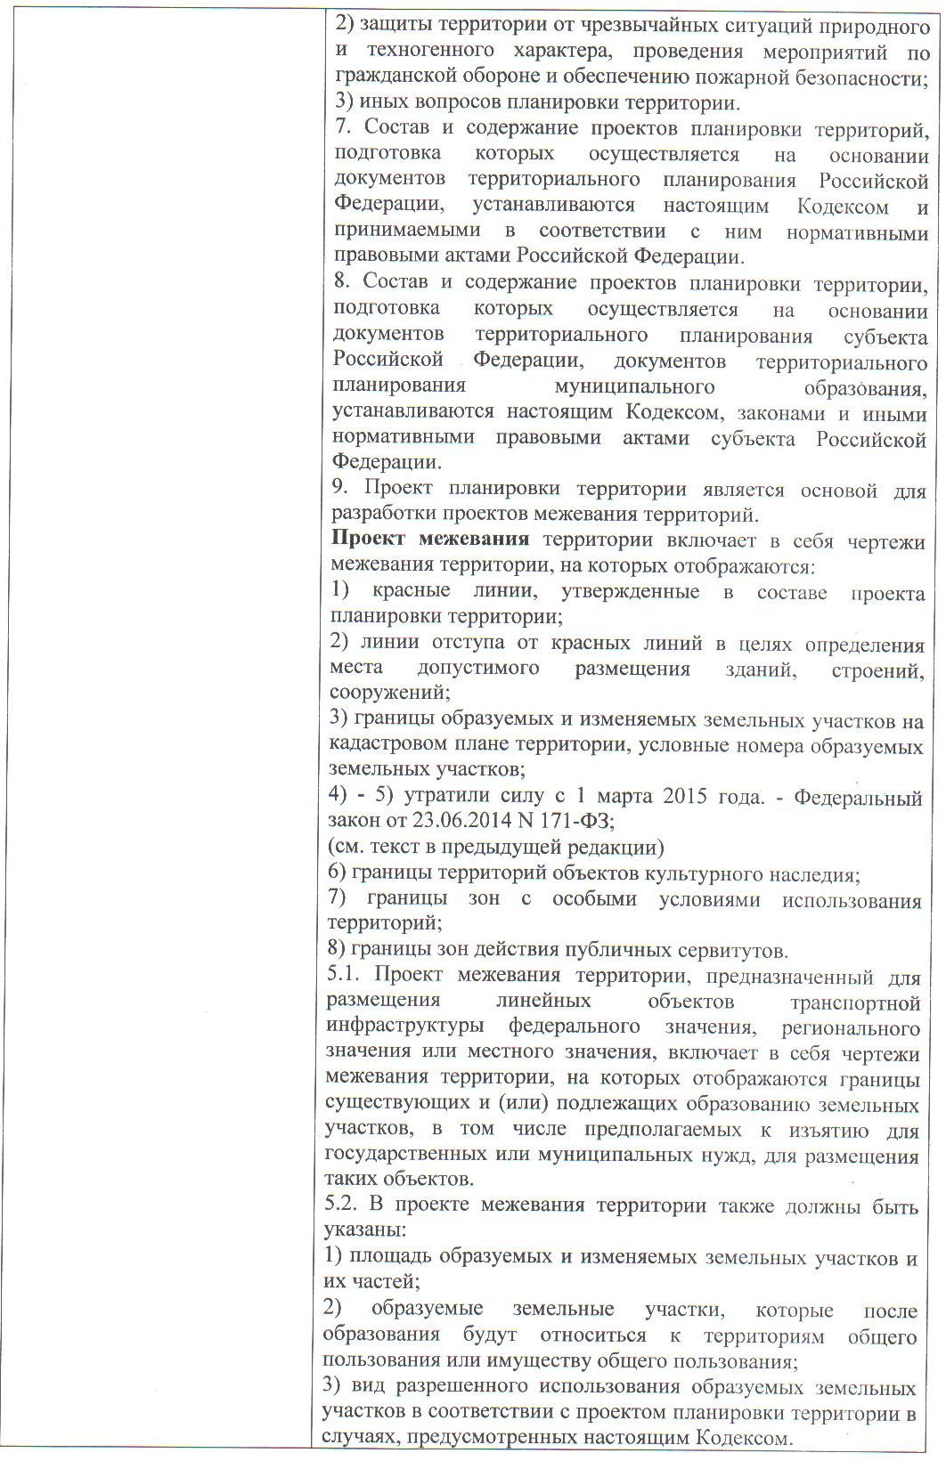

Приложение 4. Технические условия Администрации МР Аскинский район РБ
Приложение 5. Справка о наличии/отсутствии ООПТ

Приложение 6. Справка об отсутствии объектов культурного наследия
Приложение 7. Справка о наличии/отсутствии водозаборов
Приложение 8. Справка о наличии/отсутствии скотомогильников
Приложение 9. Обзорная схема расположения трассы
Приложение 10. Схема прохождения трассы

